用人单位操作手册

一、登录注册“河南省毕业生就业信息网”
网址：http://hnbys.haedu.gov.cn
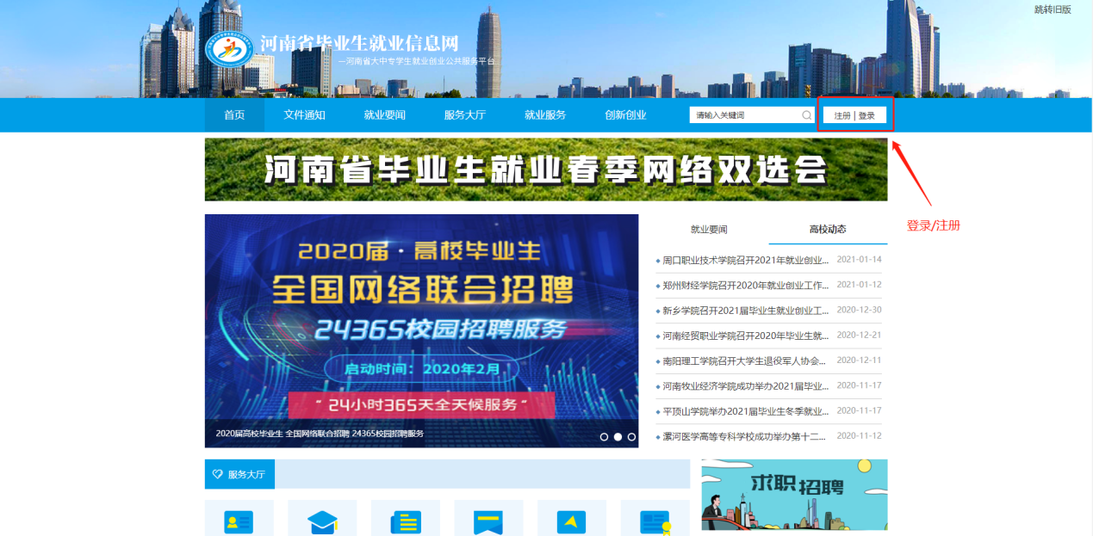
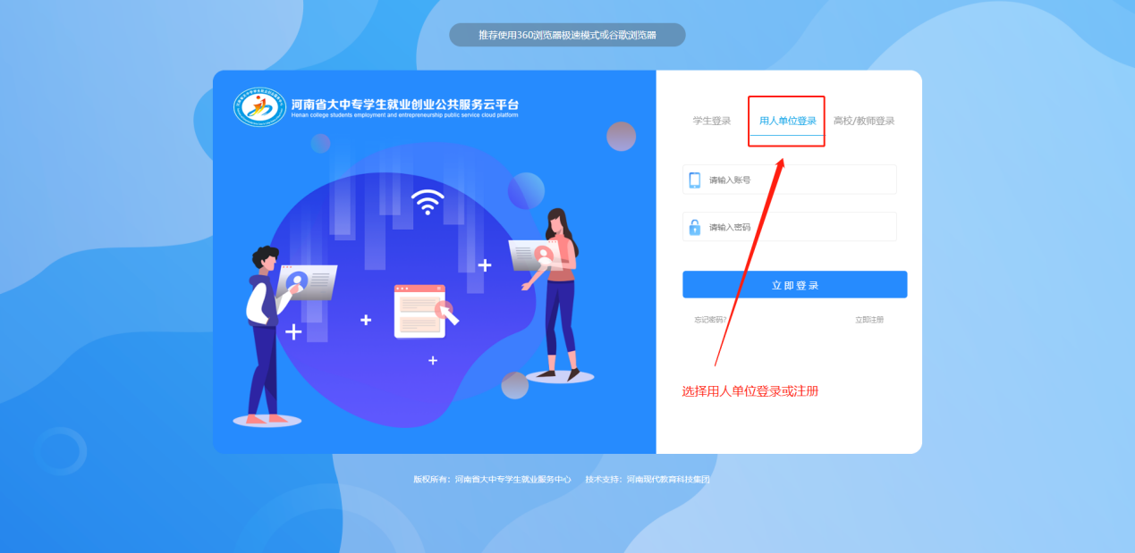

二、注册/登录成功后，点击完善资料，根据要求提报用人单位营业执照、组织机构代码等相关资料，并提交审核，后台工作人员审核成功后，可发布职位，报名参加双选会。（已注册过且完成资质审核的，可直接报名参加）
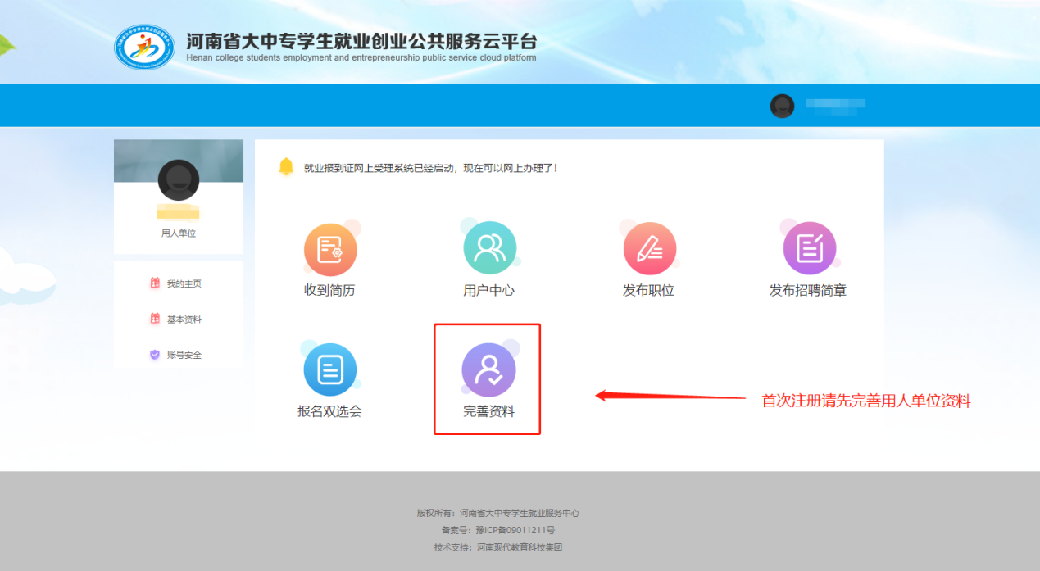
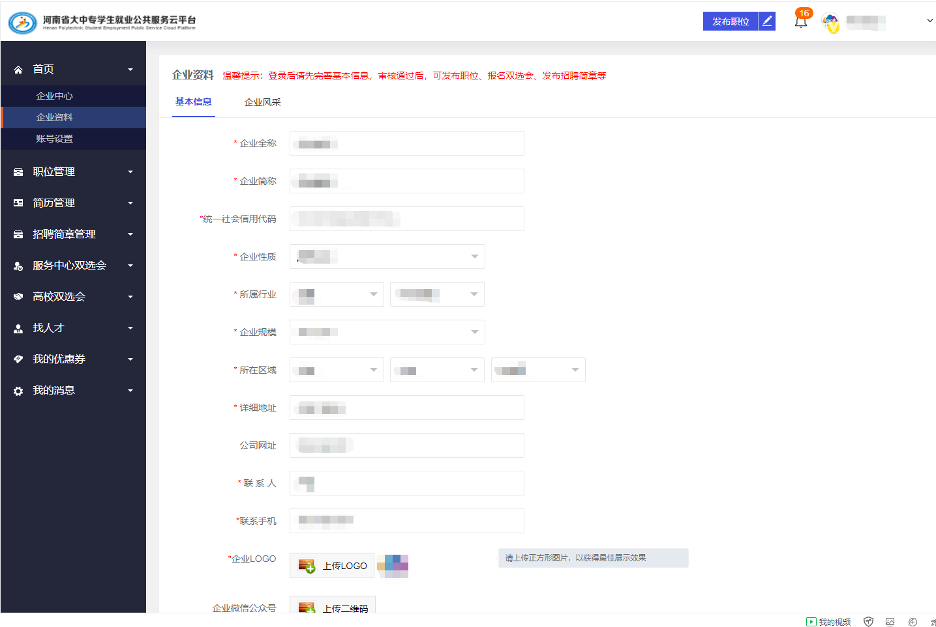
三、审核通过后，点击个人中心“报名双选会”或用人单位后台“可报名双选会”，选择您要参加的某场双选会场次，进入报名流程。
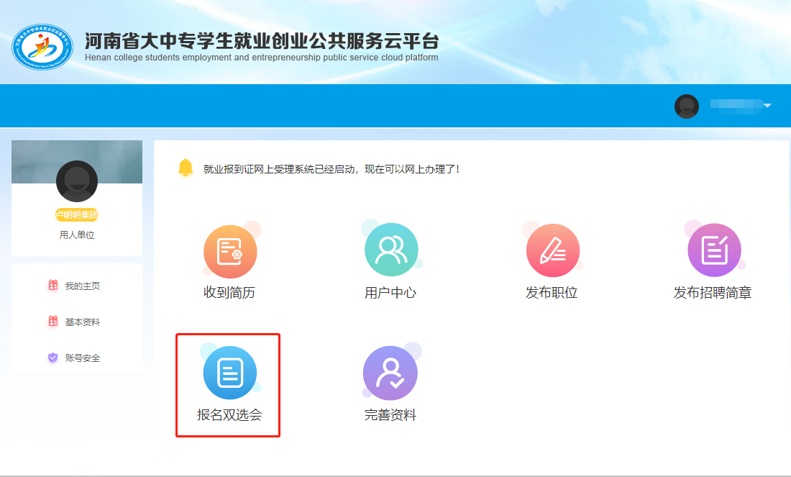
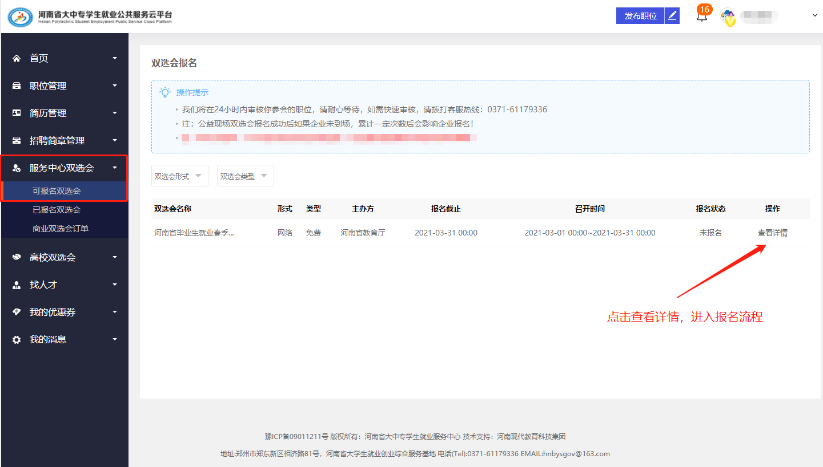
四、报名过程中，需要根据提示完善：招聘联系人、招聘简章、招聘职位等内容，提交报名信息后，需工作人员后台审核，审核通过后视为报名成功，即时可在“河南省毕业生就业市场”（http://job.hnbys.haedu.gov.cn/）中查看到相关信息。
